PROGRAMMATION ARTS 2022/2023 CE2 / CM1
Période 1  L’art à la Préhistoire | Période 2  L’art à l'Antiquité | Période 3  L’art au Moyen-Âge | Période 4  L’art aux Temps Modernes |  | Période 5  L’art à l'époque Contemporaine
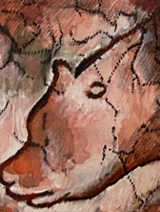  ANALYSE  Art Pariétal  Grotte de Chauvet  p. 21  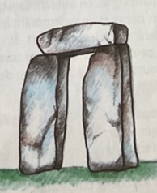  Statuette – Venus de Brassempouy  ANALYSE & PRATIQUE  Stonehenge  p.23 | 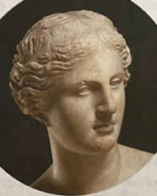  ANALYSE  La Vénus de Milo  p.25  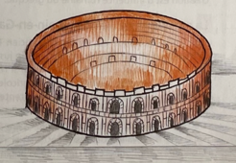  ANALYSE & PRATIQUE  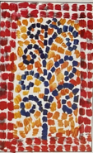  Les arènes de Nîmes  p.33  La mosaïque de Saint Romain-en- Gal  p.36 | 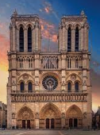  ANALYSE  Notre Dame de Paris,  p.52  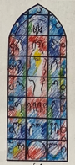  ANALYSE & PRATIQUE  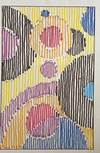  Vitrail « Notre-Dame de la Belle Verrière »  p. 56  Tenture de la Dame à la licorne  « La vue »  p. 68 | ANALYSE  Le château de Chambord  p. 79  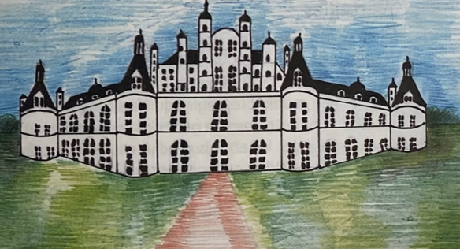  ANALYSE & PRATIQUE  Les Jardins de Versailles  p. 82  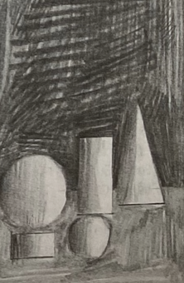  La dentellière  p.86  (Proposition 2 Clair et obscur) |  | 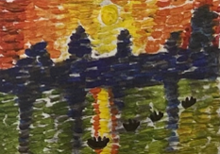  ANALYSE & PRATIQUE  XIXème  Portrait de napoléon 1er en costume impérial  p.96  Les gares parisiennes  P105  Impression soleil levant  p. 117  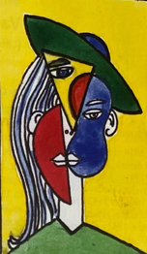  ANALYSE & PRATIQUE  XX et XXIème  Portait de Marie Thérèse  Pablo Picasso  p.143  Accord réciproque  P.146
Compétences  (Identique Cycle 2 et 3) | Expérimenter, produire, créer  Mettre en œuvre un projet artistique  S’exprimer, analyser sa pratique, celle de ses pairs, établir une relation avec celle des artistes, s’ouvrir à l’altérité  Se repérer, dans les domaines liés aux arts plastiques, être sensible aux questions de l’art
Des attendus de fin de cycle | - Réaliser et donner à voir, individuellement ou collectivement, des productions plastiques de natures diverses  - Proposer des réponses inventives dans un projet individuel ou collectif  - Coopérer dans un projet artistique  - S’exprimer sur sa production, celle de ses pairs, sur l’art  - Comparer quelques œuvres d’art |  |  | - Réaliser et donner à voir des productions plastiques de natures diverses suivant une intention  - Dans un projet artistique, repérer les écarts entre l’intention de l’auteur, la production et l’interprétation par les spectateurs  - Formuler ses émotions, argumenter une intention  - Identifier et interroger les caractéristiques plastiques qui inscrivent une œuvre d’art dans des repères culturels historiques et géographiques
Connaissances et compétences | - Plasticiennes (réalisation de productions plastiques de natures diverses avec des langages plastiques variés, mises en œuvre d'intentions dans le cadre d'un projet, présentation ou exposition des productions...)  - Culturelles (acquisition de repères dans une culture commune)  - Sociales (autonomie, esprit d’initiative, respect des autres, confiance en soi…)  - Méthodologiques (démarche de projet, démarche de recherche, inventivité, créativité, imagination, curiosité, travail individuel, travail de groupe…)  - Des compétences à l’oral (verbalisation, recherche de l’expression juste…)  - Des compétences corporelles (sensibilité, habiletés sensori-motrices)
Monsieurmaitremaxime.fr

